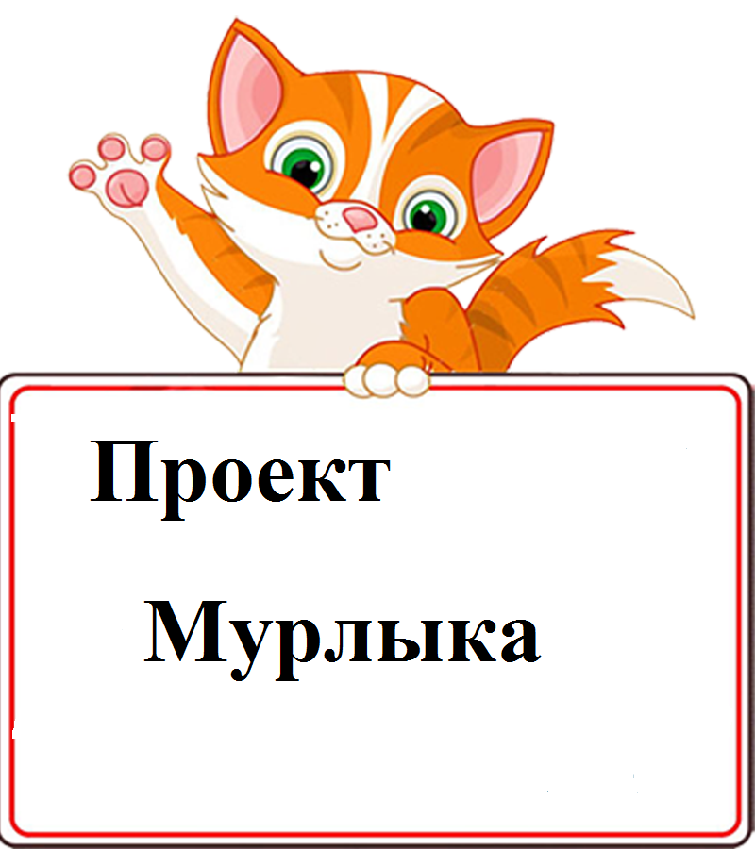

Группа раннего возраста 2А Миллер А.В Климято Л.В

Актуальность : Для детей раннего возраста
характерен выраженный интерес ко всему, что
происходит вокруг. Каждый ребёнок познаёт окружающий мир, стараясь потрогать его, поиграть….
Дети проявляют непосредственный интерес к домашним животным. Дети не имеют достаточных знаний о домашних животных и их детёнышах.
При тесном контакте с животным, малыш обязательно захочет удовлетворить свою любознательность. Ребёнок не знает, что можно делать, а что нельзя, что для животного вредно, а что полезно. Некоторые дети даже назвать животное не могут.

Цель : формировать представления детей о домашних животных (кошке).
Вид проекта: познавательно - творческий.
Задачи: Дать представление о кошке. Развивать умение общаться со сверстниками в процессе игровой деятельности; развивать познавательную активность, мышление, воображение, коммуникативные навыки. Формировать первичные представления о выразительных возможностях музыки; её способности передавать различные эмоции. Воспитывать чувства сопереживания ко всему живому, учить бережно относиться к животным.

Участники проекта: Дети второй ранней группы Василёк», воспитатели, музыкальный руководитель, родители.
Предполагаемый результат : привитие детям любви и бережного отношения к животным. Обогащение знаний детей о животном мире ближайшего окружения. Пополнение словарного запаса детей. Активное участие родителей в совместной деятельности.

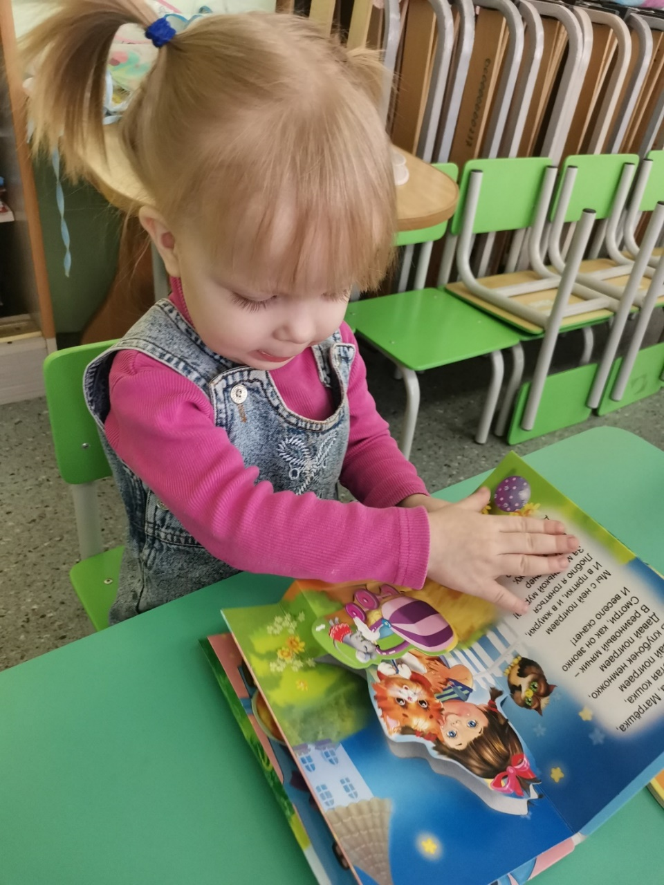
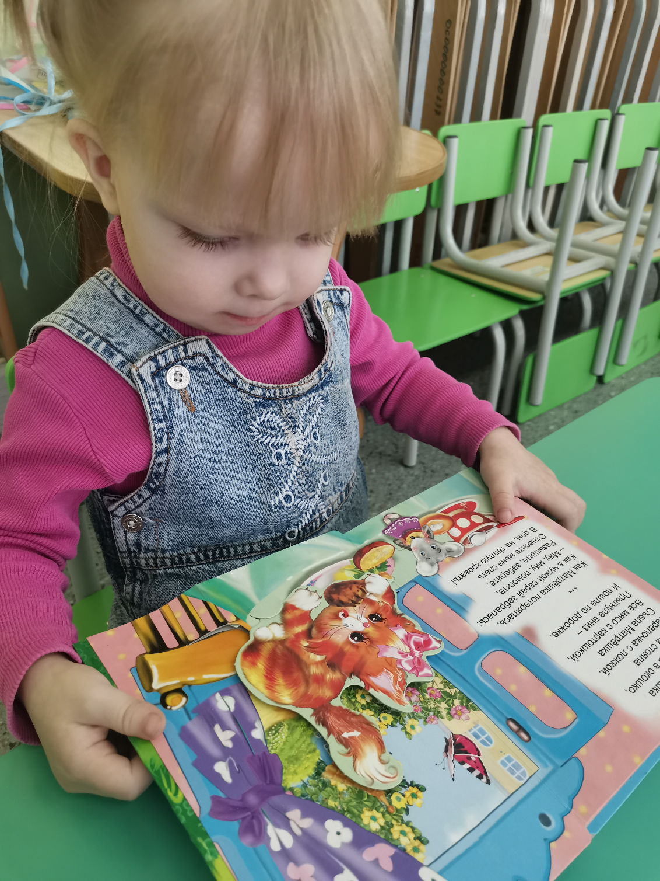
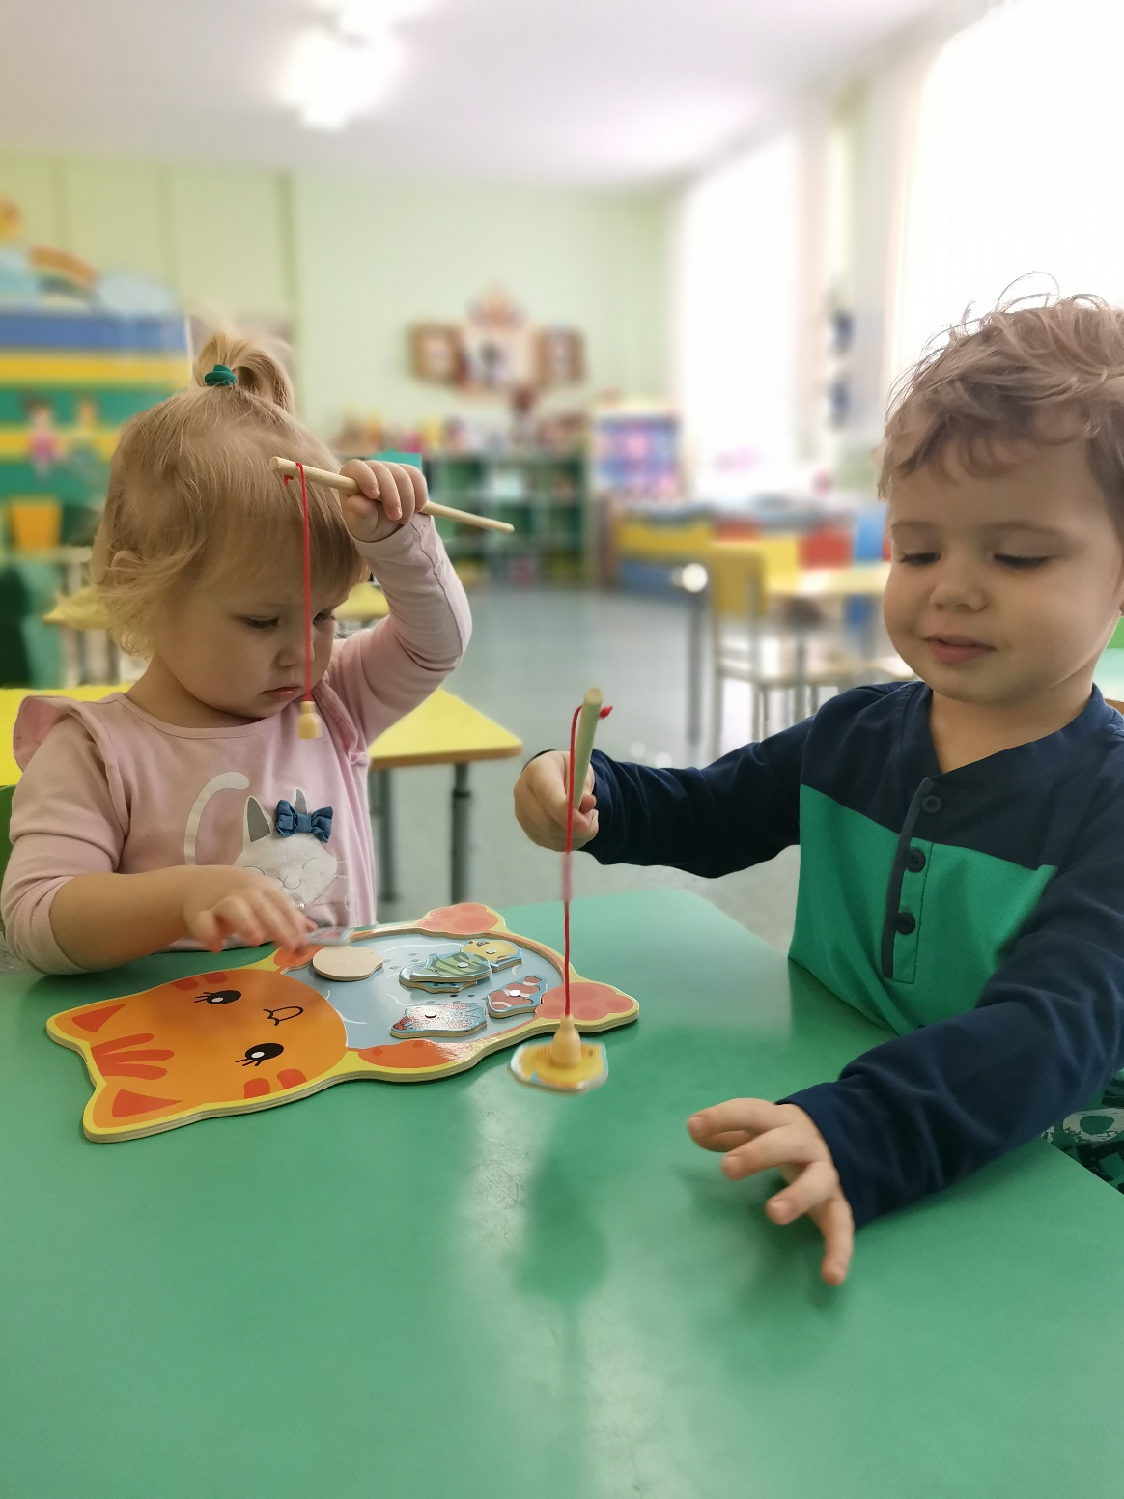
Настольная игра «Рыбка для котенка»
развить координацию движений рук,
развить волевые качества личности
(терпение, усидчивость, настойчивость),
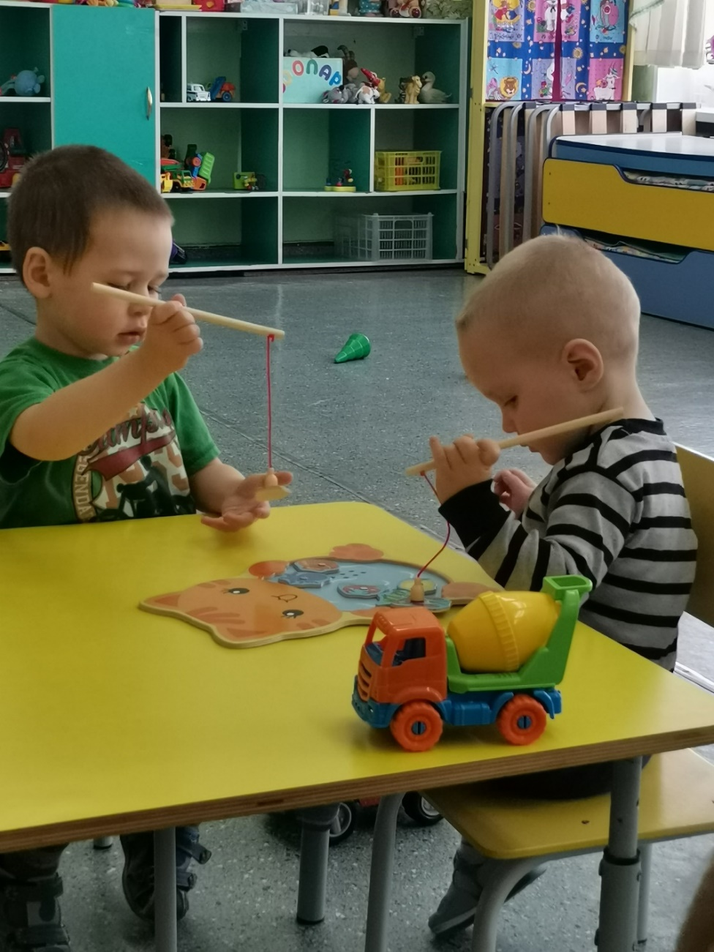
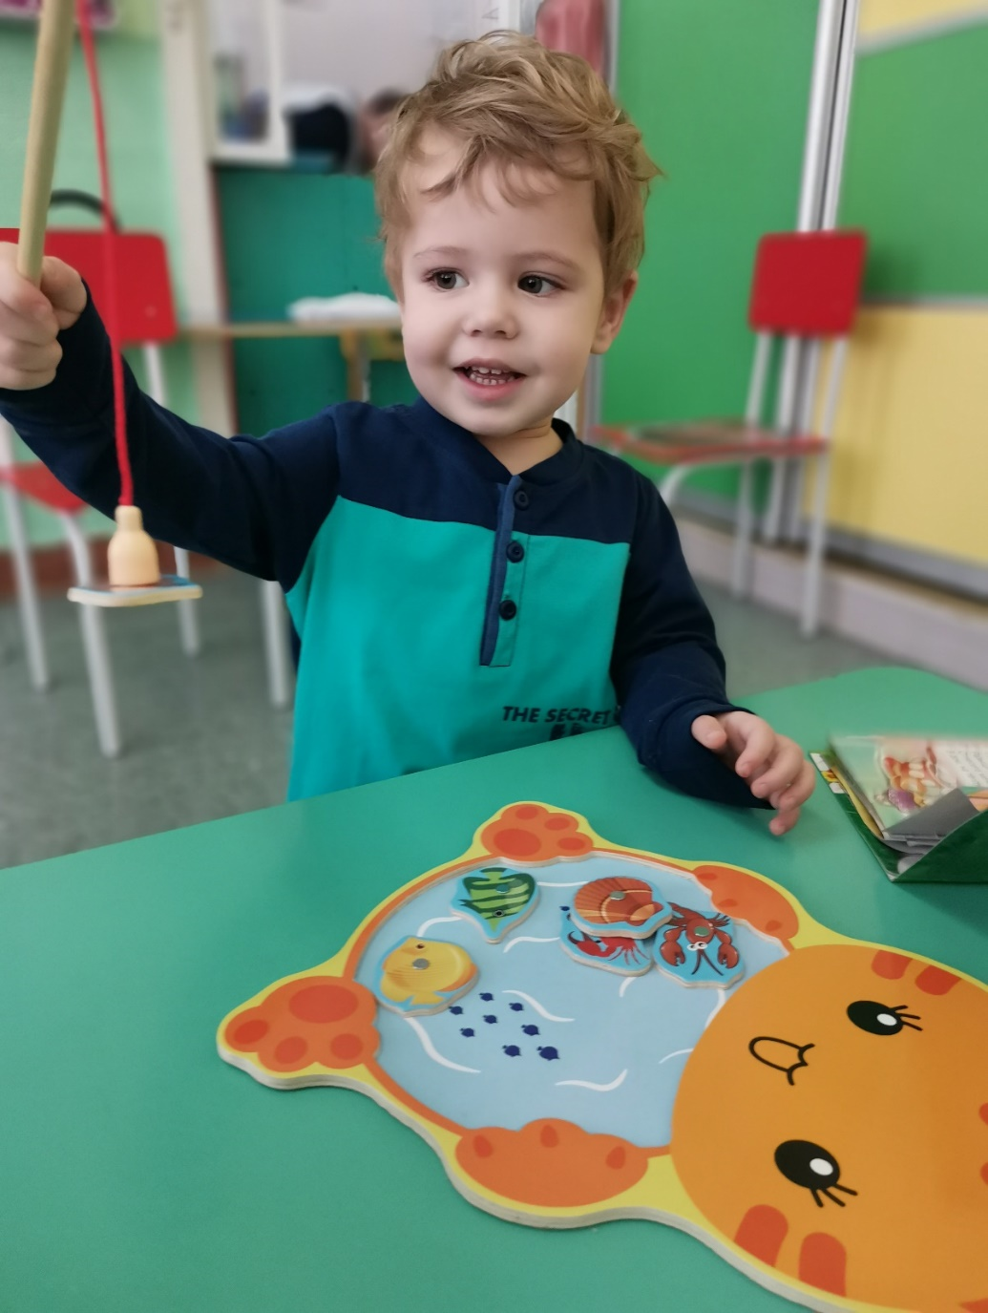
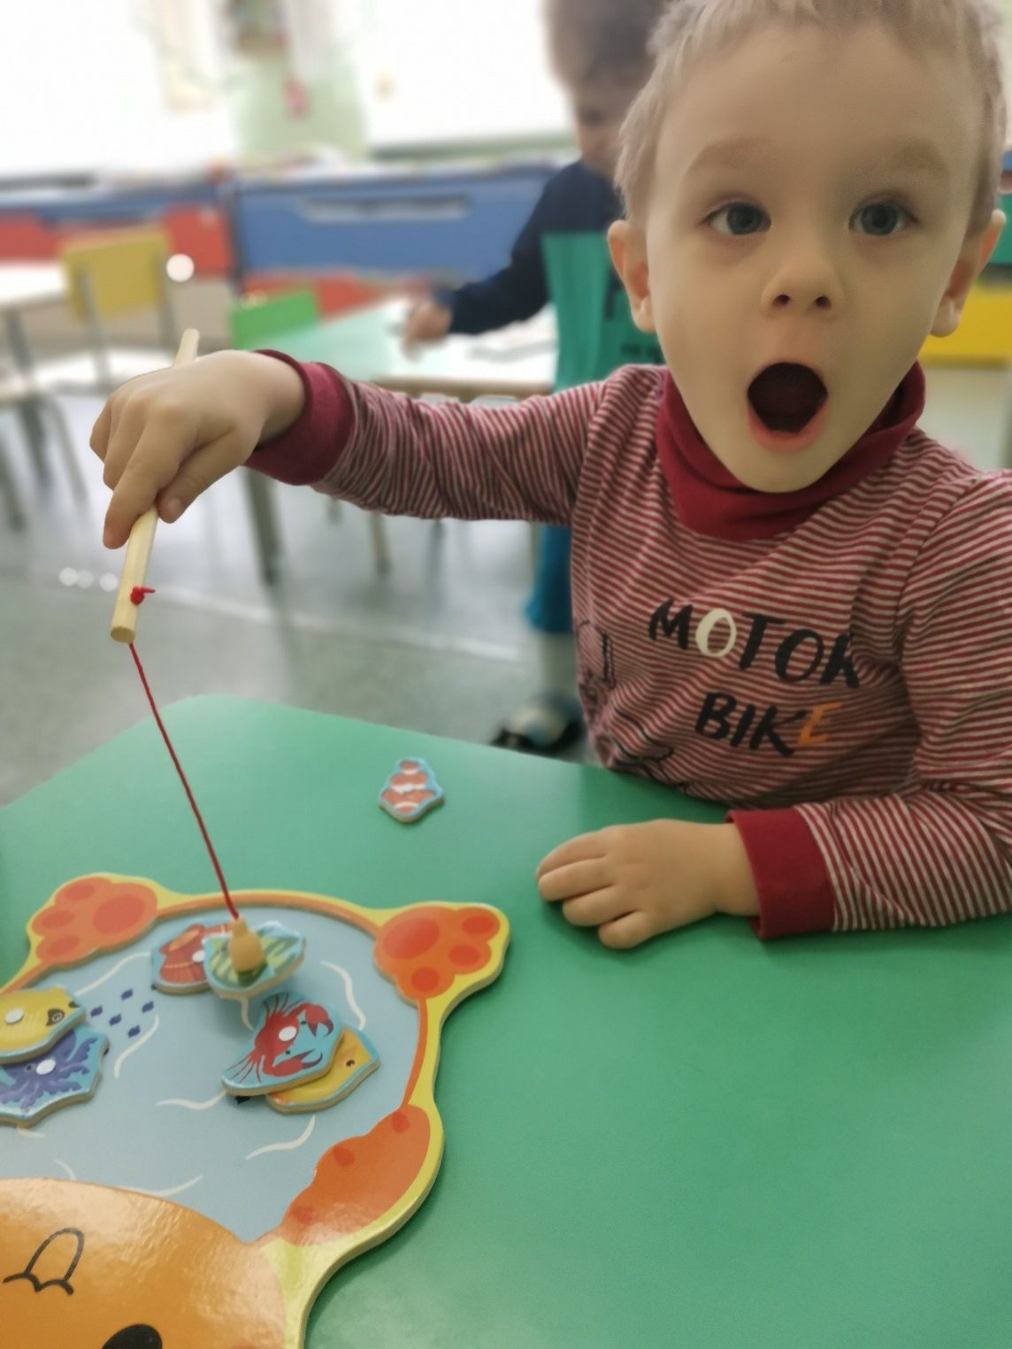
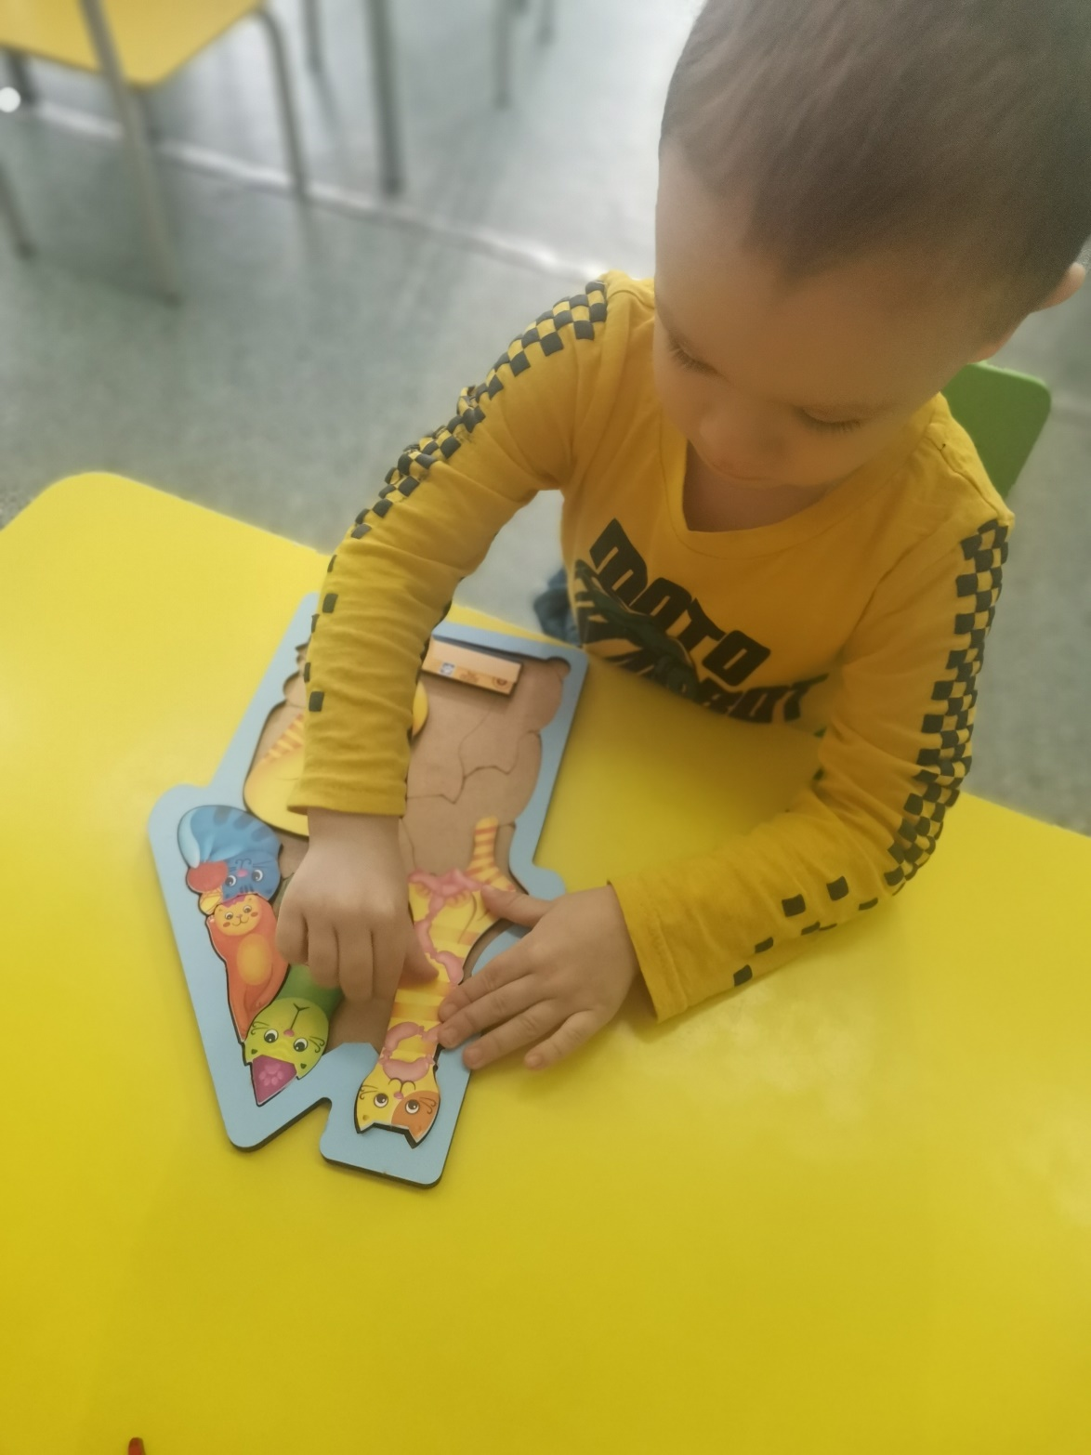
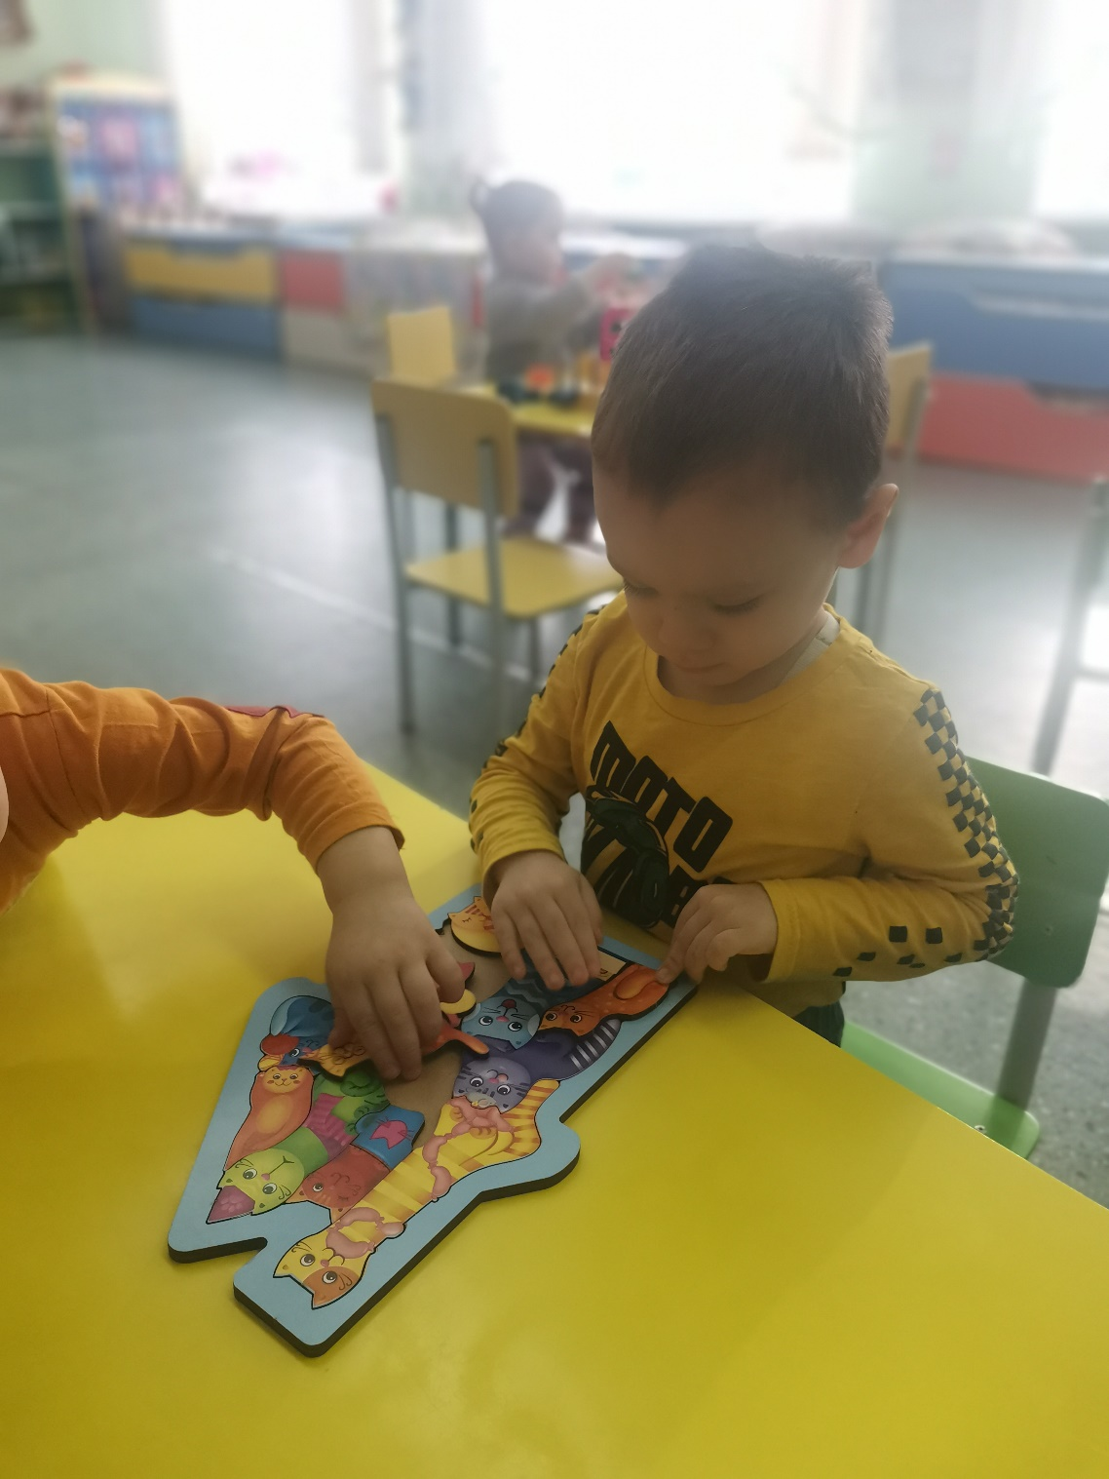
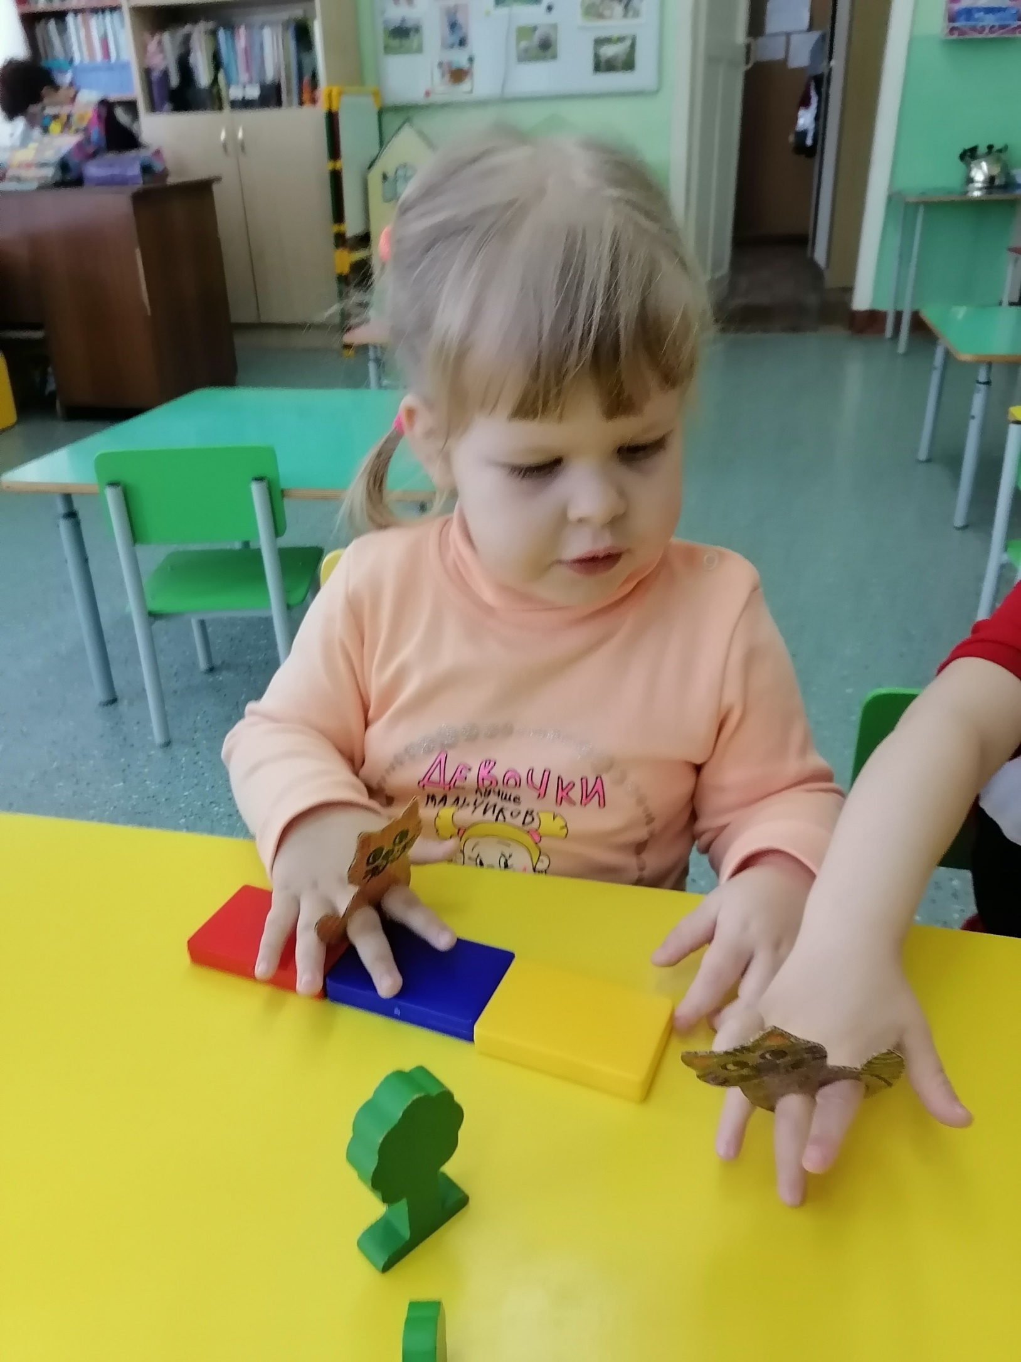

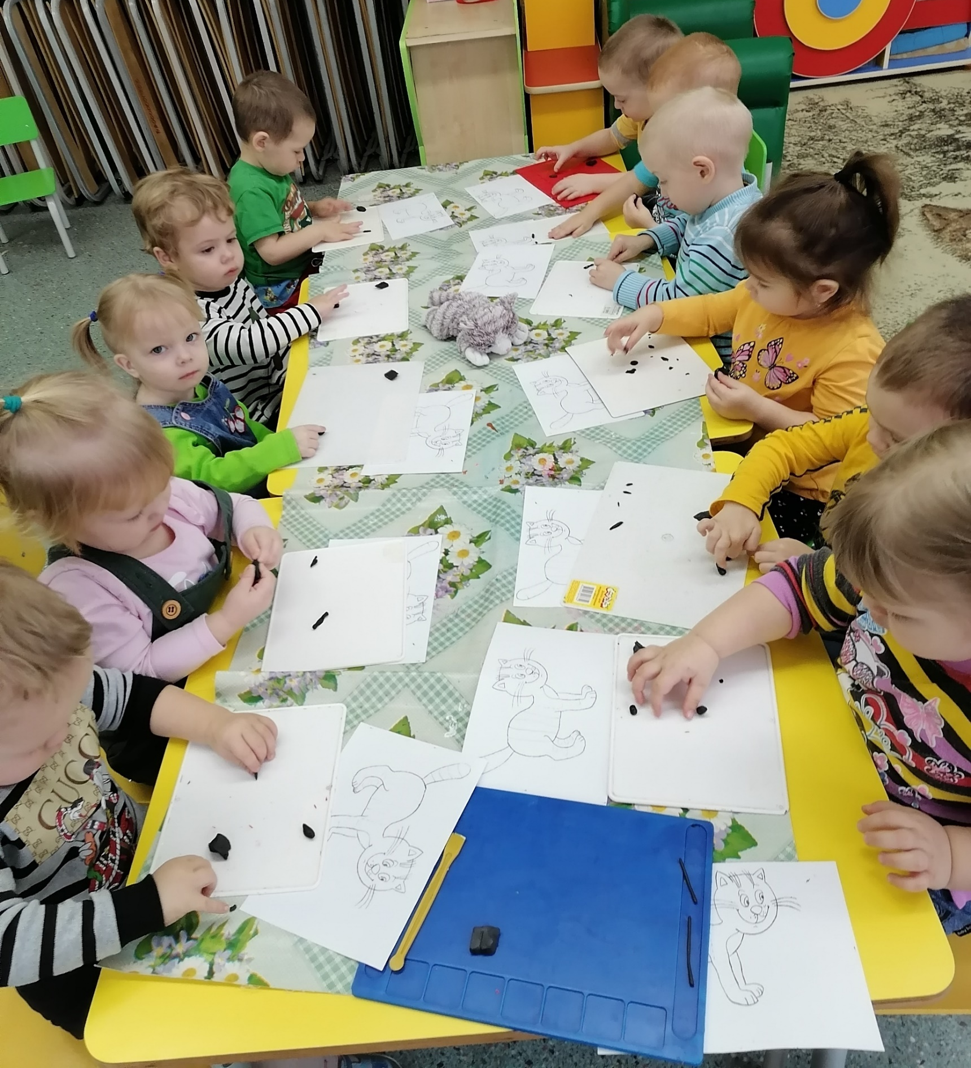
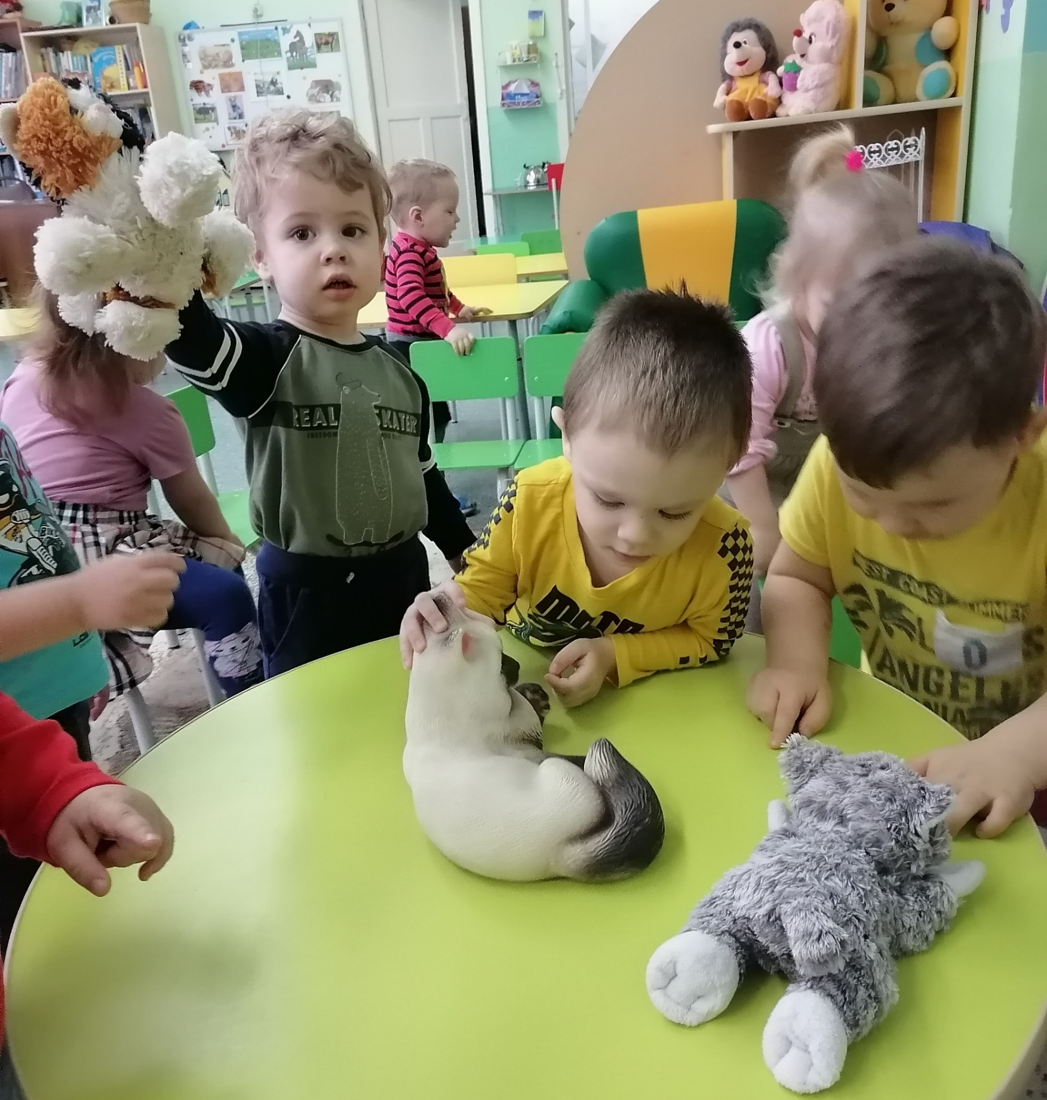

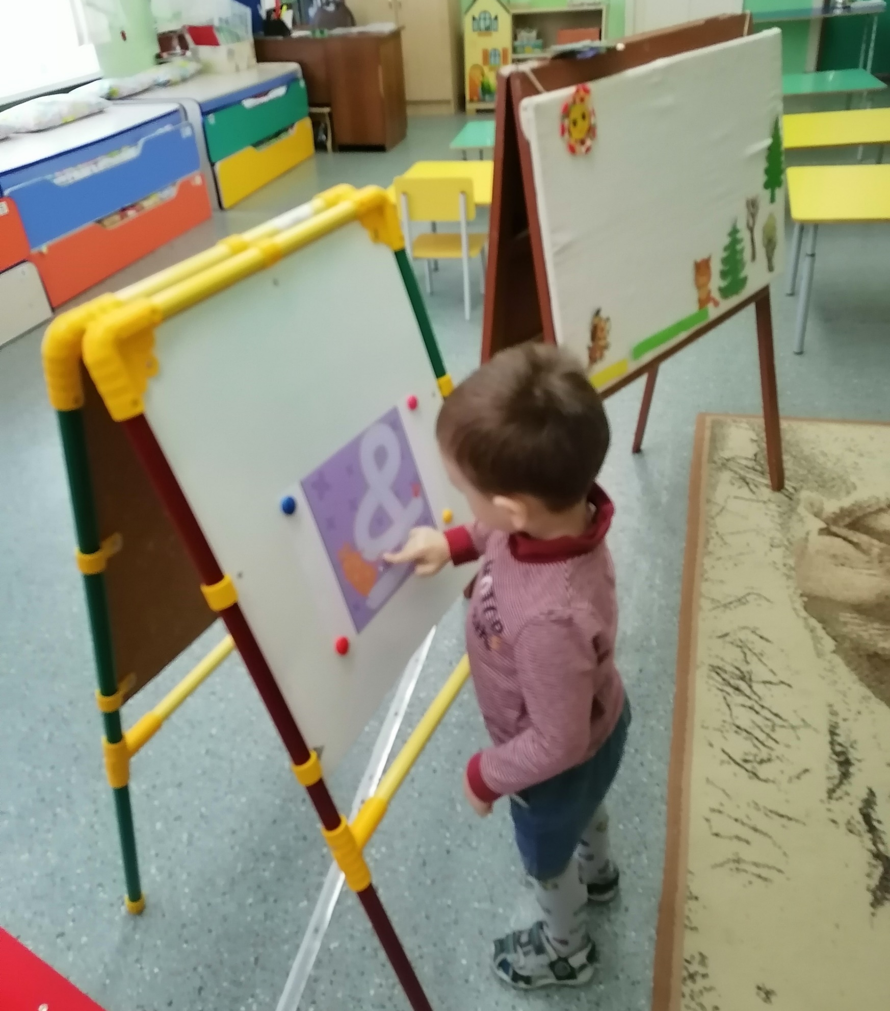

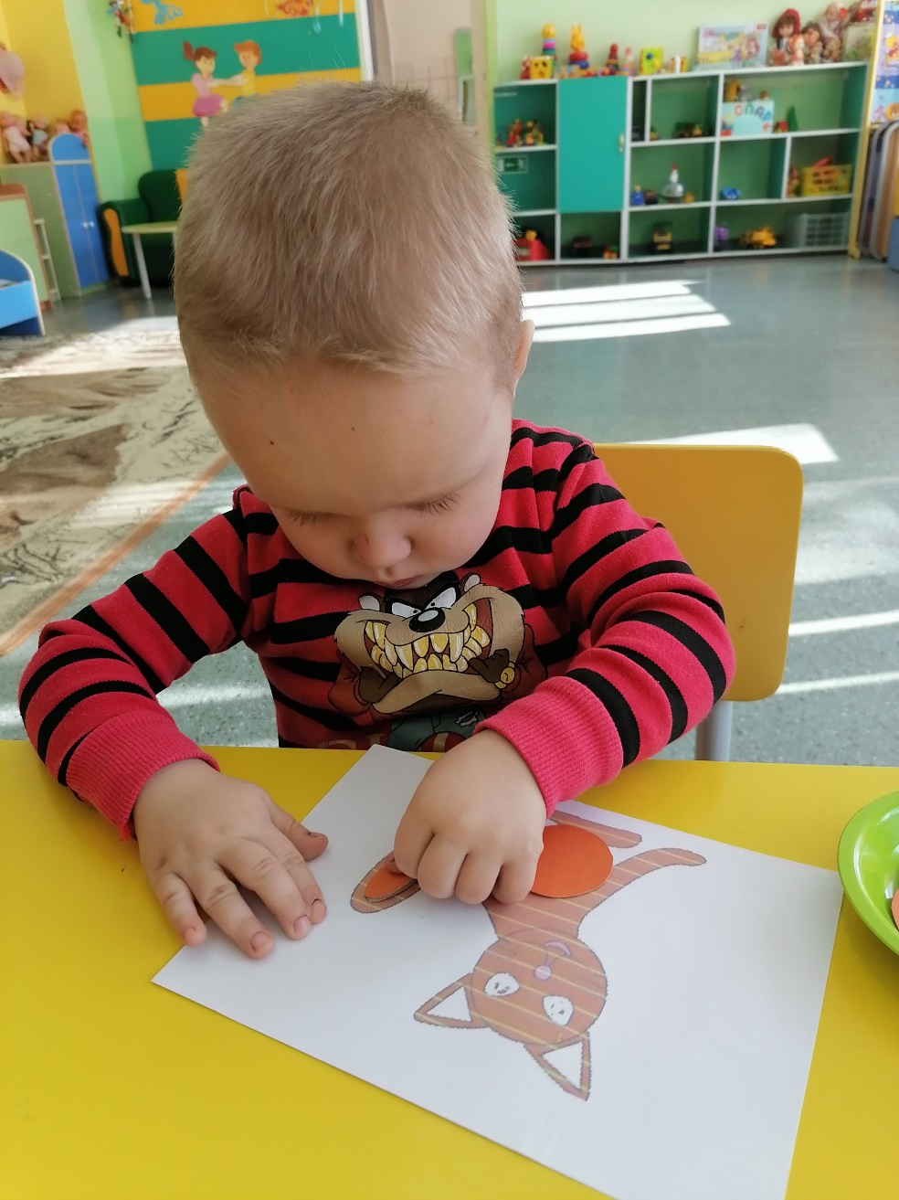
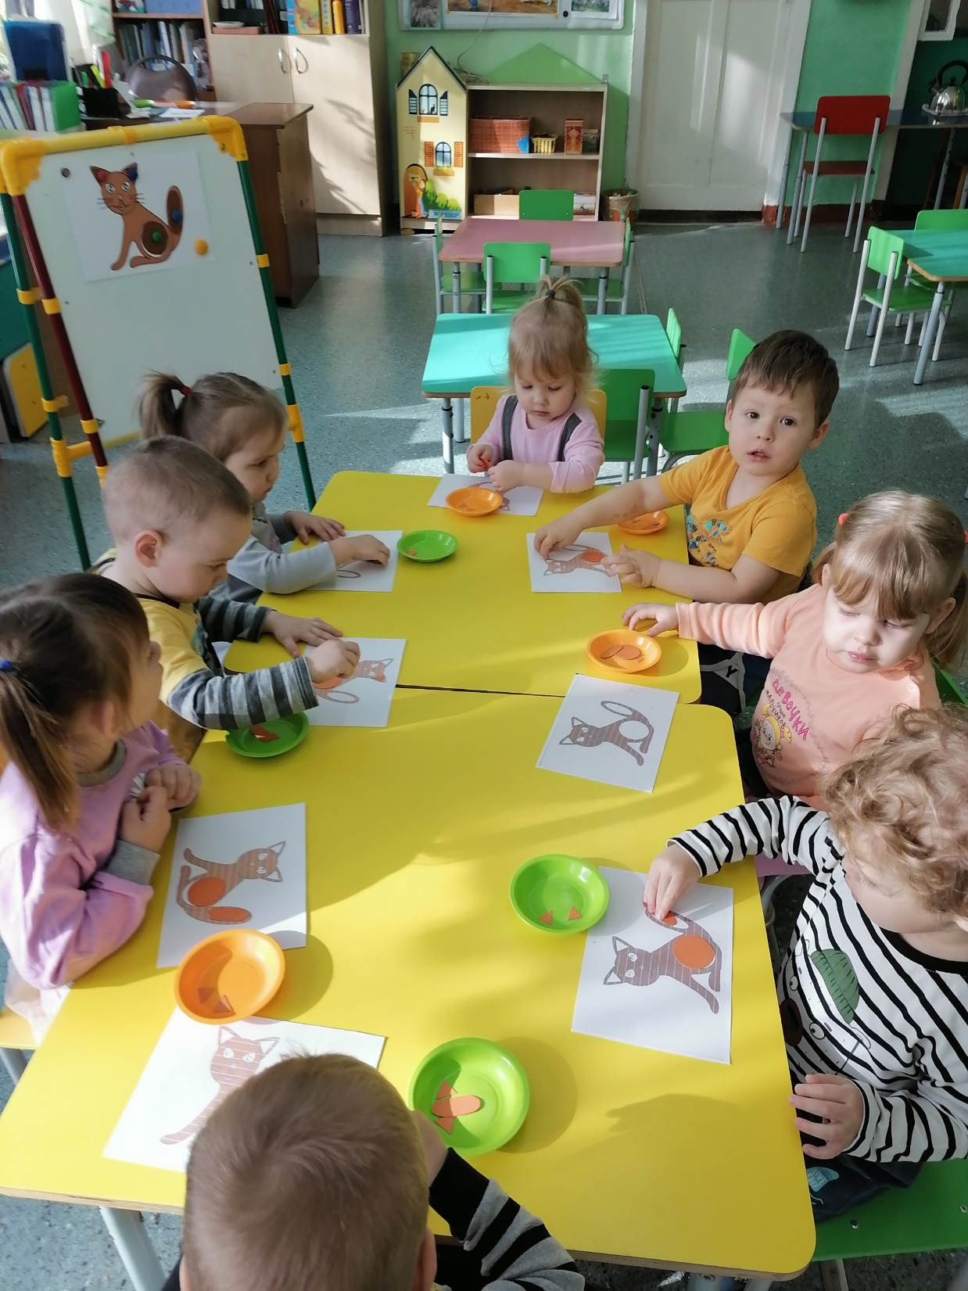
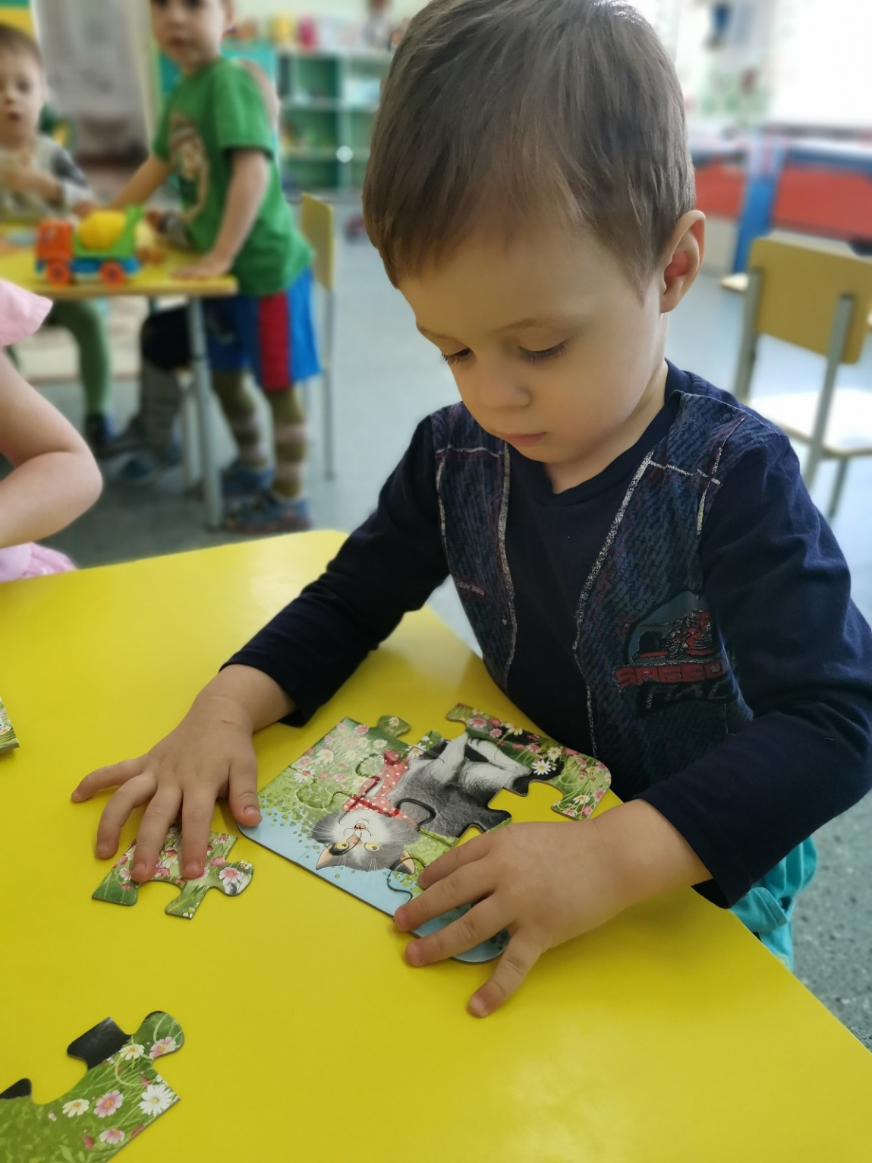
«Собери картинку»
Цель: упражнять детей в составлении целого предмета из его частей; воспитывать волю, усидчивость, целеустремлённость.

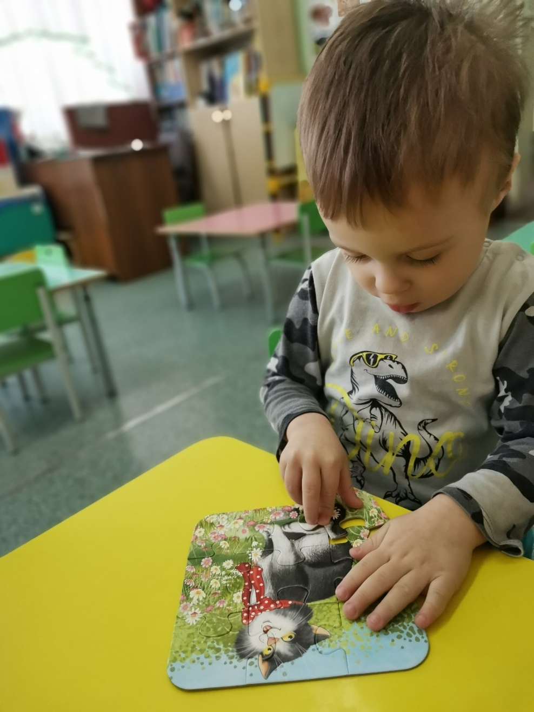
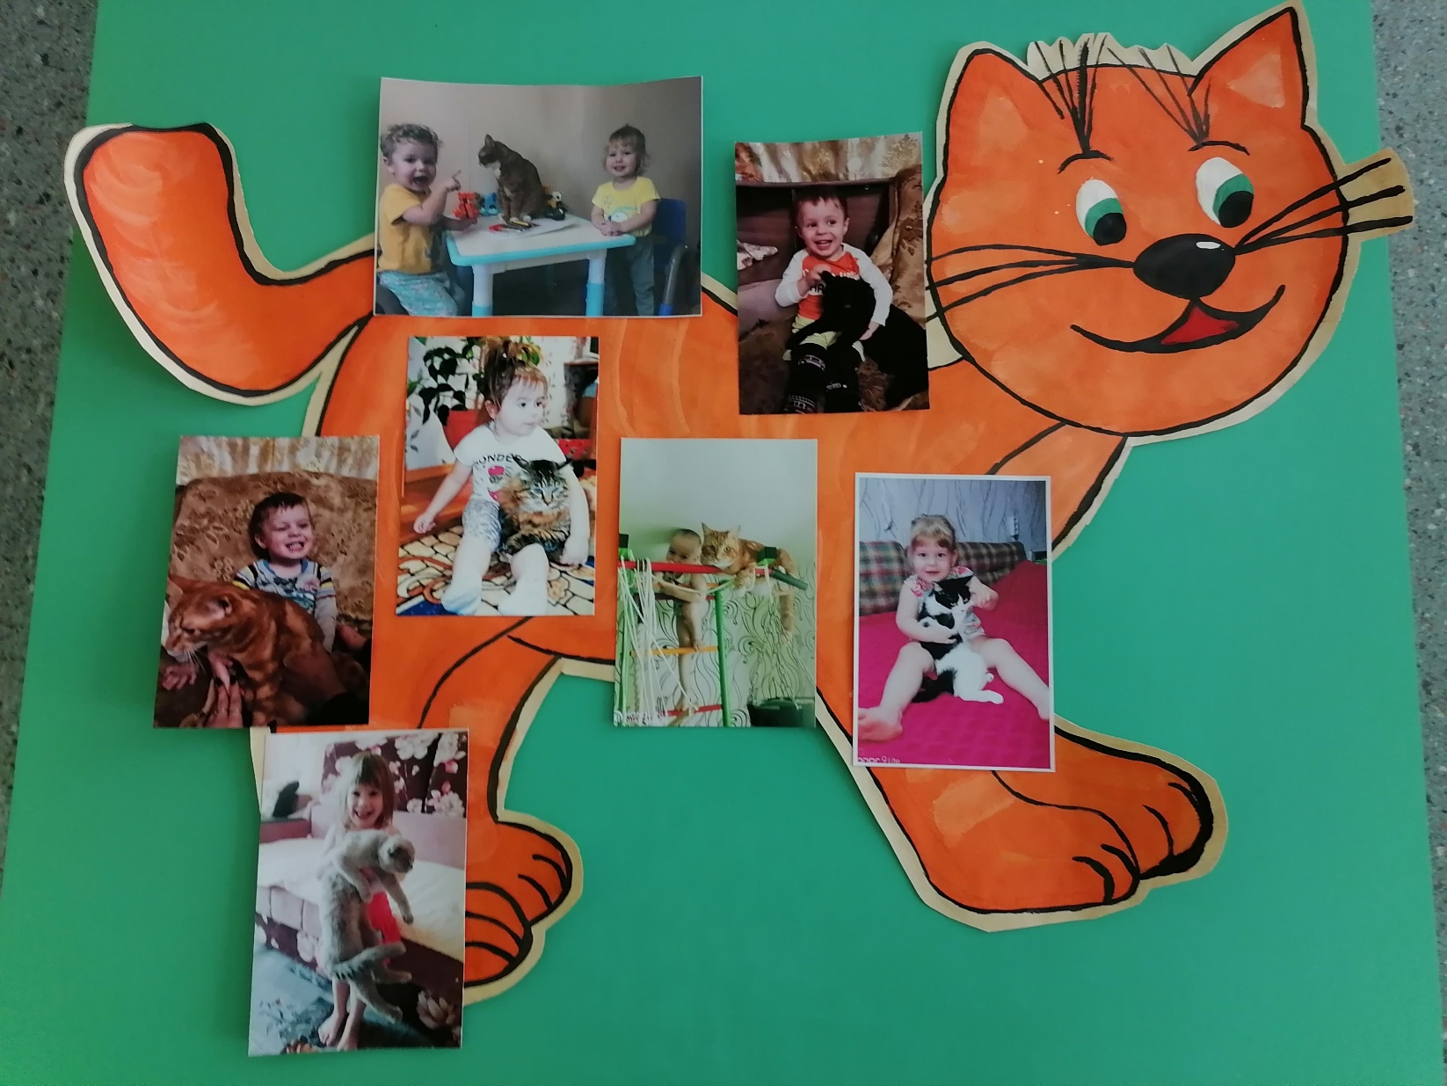
Итог проекта:
Плакат «Наши любимые кошки» и мини-музей «Мурлыка»
